[揭开学术争议的面纱：中国医科大学附属盛京医院研究团队面临图片重复质疑](https://mp.weixin.qq.com/s?__biz=Mzk2NDM2NTQxOQ==&mid=2247486595&idx=1&sn=060a7376303850854705a2f2ec224c42&chksm=c51e2f6d5a2f14ac857ef3984067c986b53a77ae1e2f473d01756941da8331ee6d509202c4f2&scene=126&sessionid=1743699242)

原创  学术需风清[学术风清](javascript:void(0);)2025-04-03 17:03:52福建

近期，中国医科大学附属盛京医院的研究团队，由刘彩刚(Caigang Liu)领导，因多篇论文涉嫌重复使用图片而引发广泛关注。该事件在学术界掀起了不小的波澜，尤其是当这些论文被发表在享有盛誉的期刊如《Science China Life Sciences》、《Molecular Cancer》和《eLife》上之后，引发了知名学术打假组织的质疑。

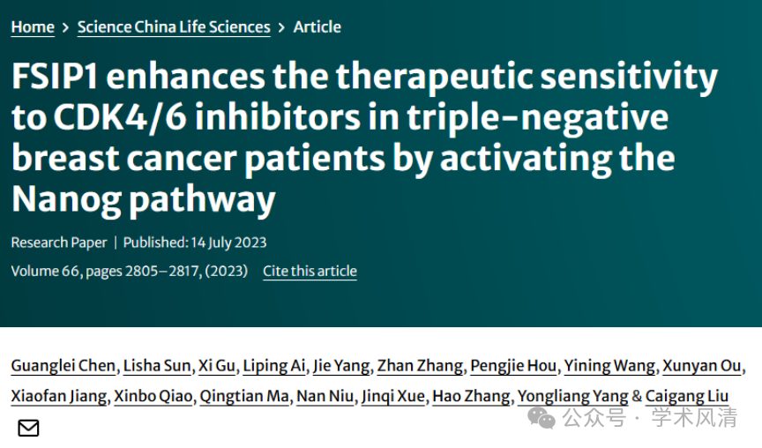

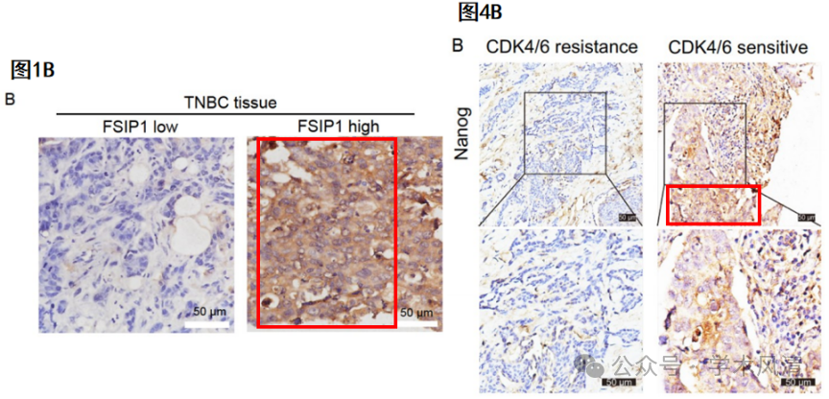

FSIP1与三阴性乳腺癌治疗的敏感性

论文题为“FSIP1 enhances the therapeutic sensitivity to CDK4/6 inhibitors in triplenegative breast cancer patients by activating the Nanog pathway”，由刘彩刚教授团队撰写，于2023年7月14日发表在《Science China Life Sciences》。在这项研究中，FSIP1被认为能提升三阴性乳腺癌患者对CDK4/6抑制剂的治疗敏感性。然而，图1B2与图4B2之间的图片重复引发了外界对研究数据可靠性的质疑。

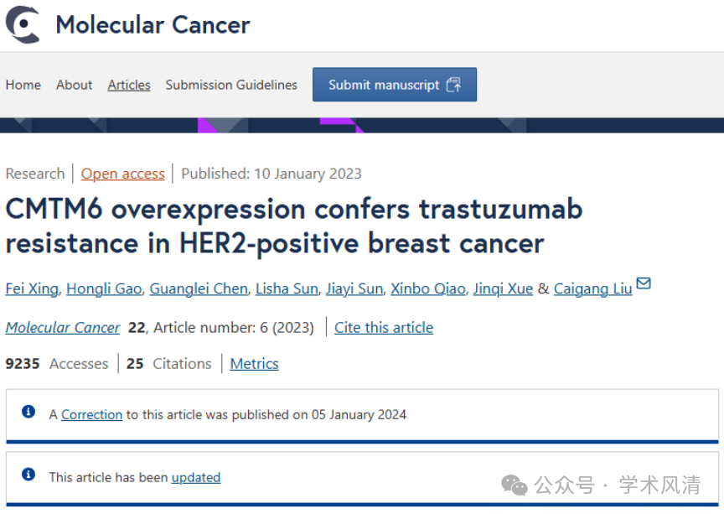

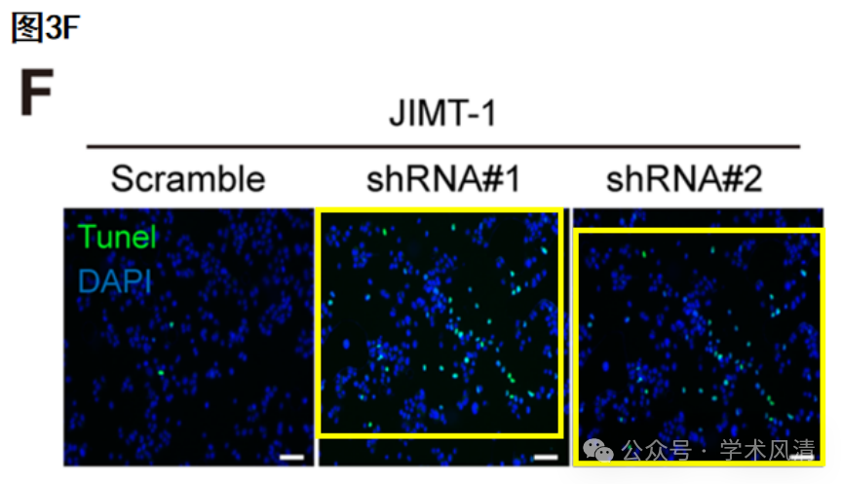

CMTM6与HER2阳性乳腺癌耐药机制

题为“CMTM6 overexpression confers trastuzumab resistance in HER2positive breast cancer”的论文，发表于2023年1月10日的《Molecular Cancer》。该研究探讨了CMTM6过表达如何导致HER2阳性乳腺癌对曲妥珠单抗的耐药。然而，图3F2与图3F3的重复使用引起了学术界对其实验设计的质疑。

小分子化合物SOST对乳腺癌骨转移的影响

另一项由吴思晋(Sijin Wu)教授领导的研究，题为“Targeting SOST using a smallmolecule compound retards breast cancer bone metastasis”，发表在2022年12月29日的《Molecular Cancer》。论文指出，靶向SOST的小分子化合物能够延缓乳腺癌骨转移。然而，图S2C1与图S2C2、图S2C3与图S2C4、图S2C6与图S2C7的重复再现给研究的可信度蒙上了阴影。

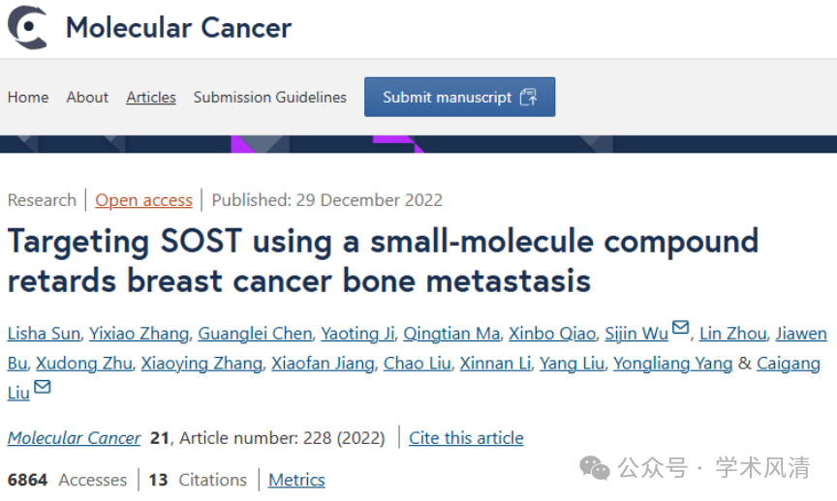

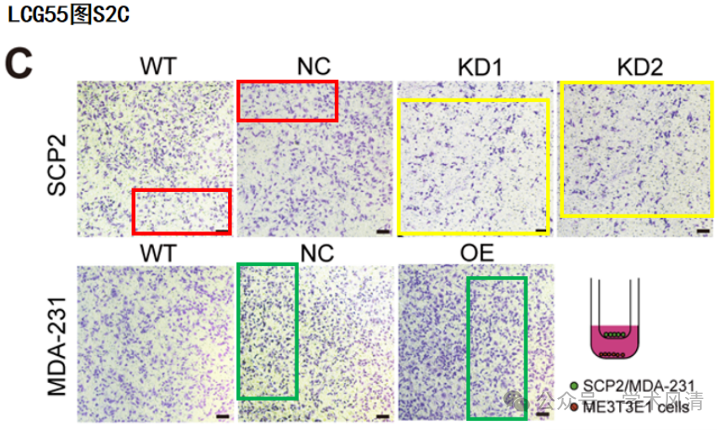

交叉重复使用问题与学术诚信

这些论文中出现的图片重复使用现象不仅仅是个别问题，而是对学术诚信的挑战。学术界对论文的真实性和严谨性要求极高，特别是在涉及临床应用和患者治疗的研究中。这一事件不仅考验了研究团队的学术操守，也对学术期刊的审稿机制提出了更高的要求。

声明      若认为本内容侵犯您的权益请及时联系我们

欢迎积极投稿营造良好科研氛围

